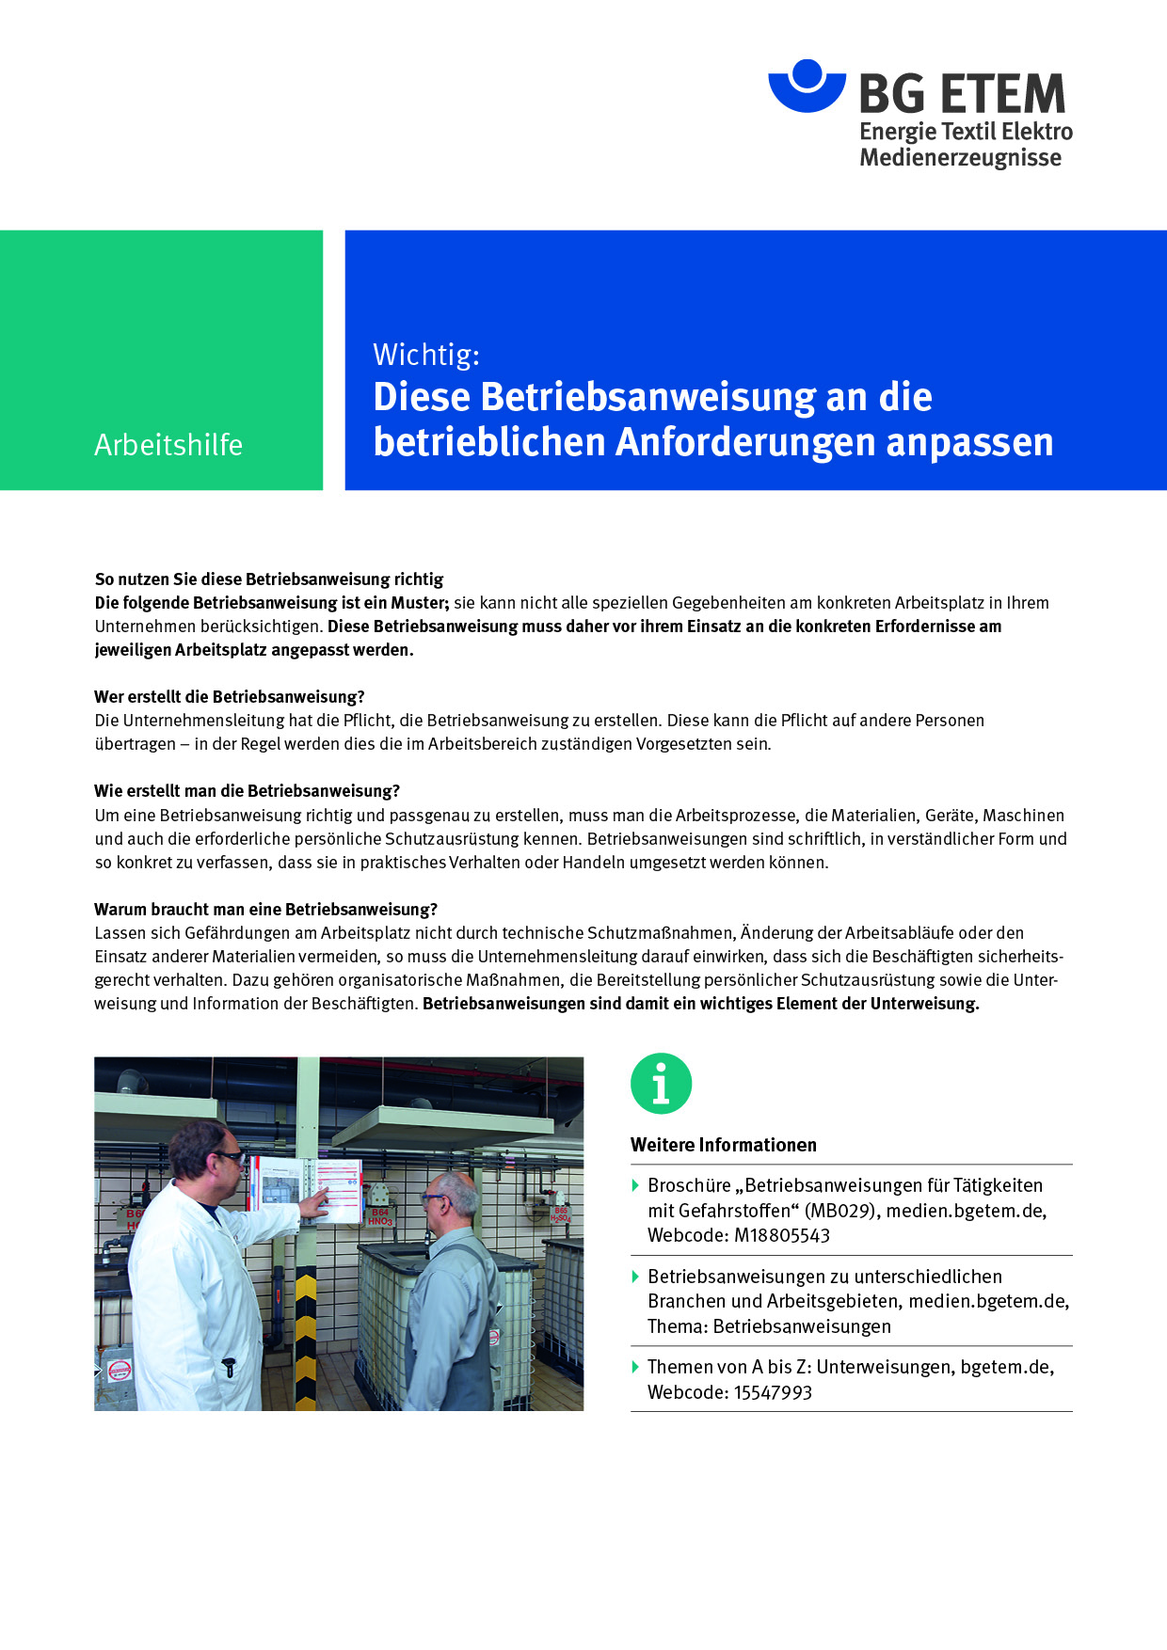

Firma:  Arbeitsbereich:  Verantwortlich: ______________________  Unterschrift |  | Betriebsanweisung  Diese Muster-Betriebsanweisung muss vor Verwendung an die tatsächlichen Betriebs-verhältnisse angepasst werden.  Arbeitsplatz: Zentrifuge  Tätigkeit: |   Stand:  B124

Anwendungsbereich
Be- und Entladen von Trommelzentrifugen

Gefahren für Mensch und Umwelt
- Erfasst werden von der sich schnell drehende Trommel
- Quetsch- und Scherstellen zwischen Trommel und Ausräumeinrichtung
- Wegfliegen des Deckels oder eines anderen Bauteils
- Wandern oder Zerknall der Zentrifuge

Schutzmaßnahmen und Verhaltensregeln
- Auf gleichmäßige Beladung achten
- Sitz der Verschlüsse von Materialträgern prüfen
- Verschlusszustand des Innendeckels prüfen
- Beim Anfahren auf ruhigen Lauf achten
- Bei Unwuchten abschalten, Beladung verändern, neu anfahren
- Trommeldeckel nur im Stillstand öffnen
- Bei Zentrifugen mit Ausräumern nicht in die langsam laufende Trommel greifen

Verhalten bei Störungen
- Bei ungewöhnlichen Laufgeräuschen, überlangen Nachlaufzeiten,
Versagen der Deckelzuhaltung: Zentrifuge abschalten
- Schäden umgehend melden

Verhalten bei Unfällen, Erste Hilfe
 | - Zentrifuge ausschalten (Not-Aus).  - Erste Hilfe leisten.  - Rettung einleiten. Notruf: Ersthelfer:

Instandhaltung, Entsorgung
- Deckelzuhaltung oder -verriegelung,
insbesondere das zulässige Spiel beim Öffnen regelmäßig prüfen
- Sicherheitseinrichtungen einmal jährlich von einer befähigten Person (einem Sachkundigen) prüfen lassen

